**Opgave til *Iliaden,* 1. sang, vv. 92-192**

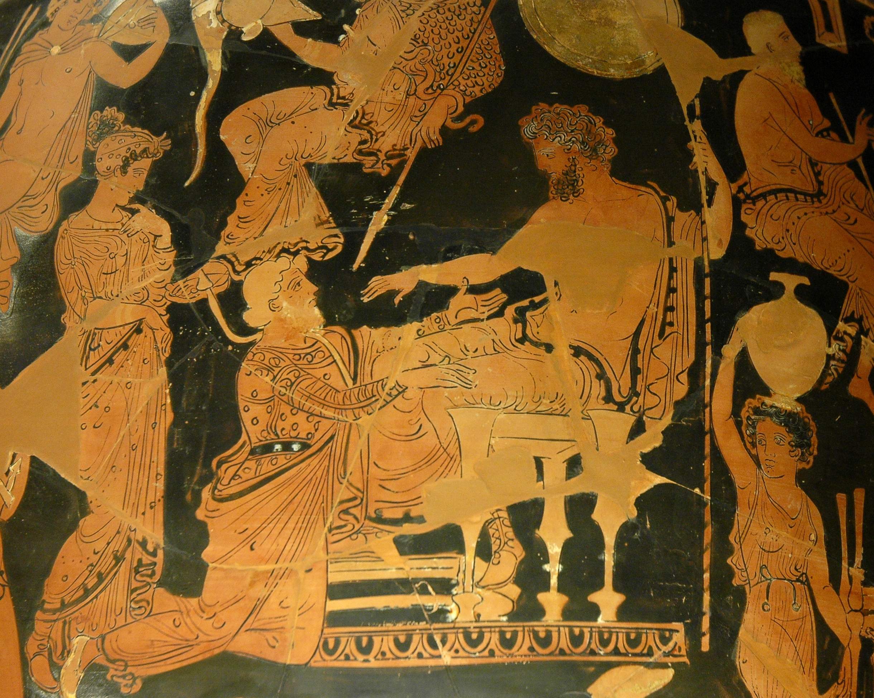

Chryses forsøger at løskøbe Chrysëis fra Aga­memnon på en rødfigursvase fra ca. 360-350 f.v.t., nu på Louvre i Paris.

Overvej følgende spørgsmål:

1. Hvordan reagerer Agamemnon på Kalchas’ spådom? Hvordan synes du, at han fremstår i vv. 107-120? Er han an­svarlig, forelsket, selvoptaget eller noget helt fjerde? Hvad er det, han lægger vægt på?
2. OVERORDNET: Hvem står egentlig bag striden mellem Achilleus (*Peleïden,* dvs. Peleus’ søn) og Agamemnon (*Atreïden,* dvs. Atreus’ søn)? Er det guder eller mennesker, der har ansvaret? (se evt. prooimion samt vv. 53-56)
3. Undersøg skænderiet mellem Agamemnon (Atreus’ søn, Atreiden) og Achilleus (Peleus’ søn, Peleiden), vv. 107-192. Notér:
   1. *Indhold.* Hvad er det konkret, de siger, replik for replik? Hvad stiller de af krav, hvad vil de selv gå med til osv.?
   2. *Personkarakteristik.* Hvordan bliver disse to helte skildret? Hvordan opfører de sig? Er de forelskede fjolser, ansvarlige ledere, opblæste statusryttere eller noget helt fjerde? Find mindst tre konkrete tekststeder, som karakteriserer dem.
   3. *Værdier.* Hvad er det, de lægger vægt på? Hvad er det vigtigste for en homerisk helt? Kærlighed, rigdom, status?

* Skriv nu jeres pointer på post-its og få dem op på tavlen! Prøv så vidt muligt at skrive verselinjer, der begrunder jeres påstand.